
Associazione per il Bambino In Ospedale
AZIENDA OSPEDALIERA DELLA VALTELLINA E VALCHIAVENNA

DIVISIONE DI PEDIATRIA

Incontri per il bambino affetto dalla Sindrome di Down

Policampus – Sondrio – via Tirano



29 novembre 2003
Aspetti non sanitari – le leggi – l’ inserimento a scuola, ecc.
a cura dell’ Associazione “Capirsi down” Associazione di genitori di Monza.
9.30 – 12.30

Presentazione dell’Associazione CAPIRSI DOWN Monza
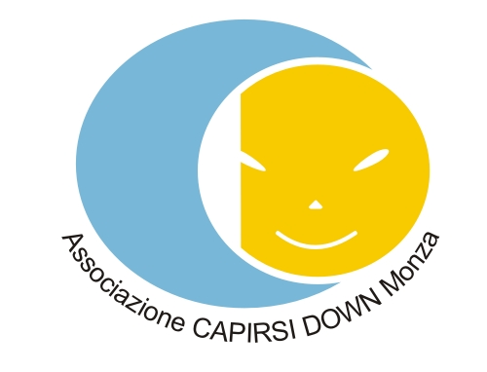
- L'Associazione CAPIRSI DOWN Monza nasce nel Novembre del 1997 per l'iniziativa di un gruppo di genitori di bambini affetti da sindrome di Down seguiti dall'ambulatorio pediatrico dell'Ospedale San Gerardo.L’Associazione Capirsi Down Monza fa parte del coordinamento nazionale delle associazioni che si occupano delle persone con sindrome di Down

Presidente: Manuela Colombo
Vicepresidente: Ruggero De Lazzari
Segretario: Radaelli Patrizia
Tesoriere: Riboldi Patrizia

Progetti in corso
- Prima comunicazione., in collaborazione con il reparto di ostetricia dell’ospedale di Monza. Incontrare genitori che hanno avuto le stesse emozione nelle prime giornate dopo aver partorito un bimbo con la Sindrome di Down è una esperienza concreta importante.
- Raccolta fondi per finanziare una borsa di studio che permette la presenza di un ulteriore supporto medico presso l'ambulatorio pediatrico dell'Ospedale San Gerardo. Ciò ha permesso di rispondere alle esigenze di un numero sempre crescente di famiglie che si rivolgono all'ambulatorio.
(Spettacolo teatrale)
- Progetto scuola: corsi di aggiornamento per insegnanti genitori e operatori del settore. E' importante coinvolgere insegnanti e strutture pubbliche e territoriali affinché si riesca a costruire per loro un percorso educativo appropriato alle esigenze dei nostri ragazzi, al fine di favorire una reale integrazione. L'integrazione scolastica e sociale e lo sviluppo cognitivo sono i due aspetti integranti di un progetto educativo completo.
(Gruppo di progetto, Corsi di formazione per insegnanti, genitori ed operatori – www.progettopeterpan.it; corsi funzioni aggiunte personale ATA, vademecum scuola online)
- Progetto Cineforum: nelle scuole medie inferiori e superiori; affrontare il tema dell’handicap è un modo per misurarsi con le proprie diversità
(Ti voglio bene Eugenio, scuole mdie superiori)

Progetti futuri
- Associazione = luogo di aggregazione
- Fratelli e sorelle - www.siblings.it

